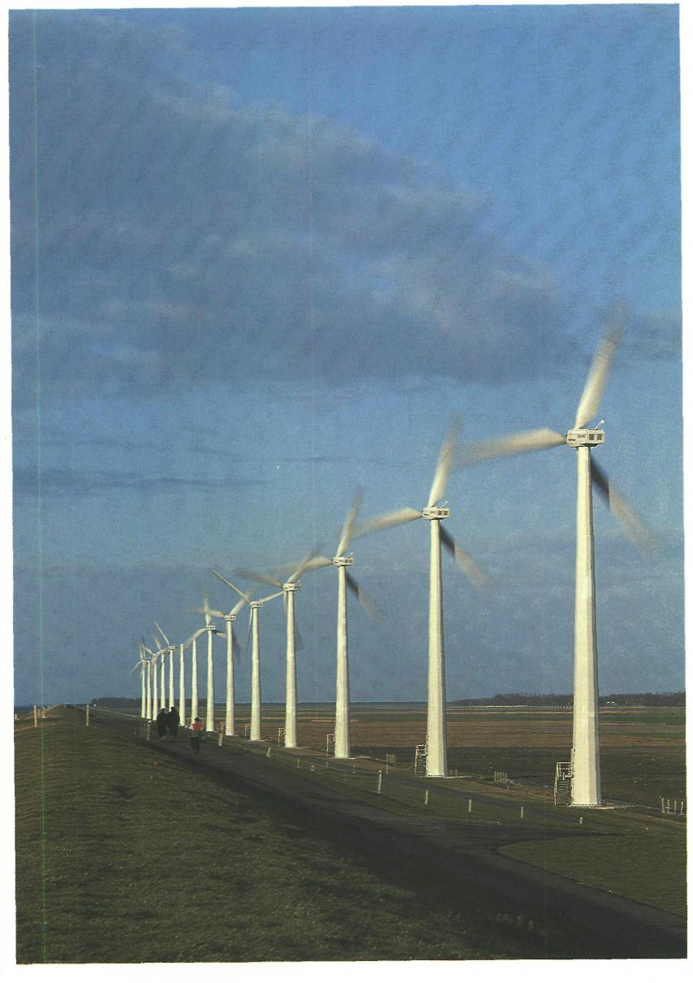

5 Energie, je huis en het millieu

Inleiding
Het begint al 's morgens vroeg als de elektrische wekker afloopt.
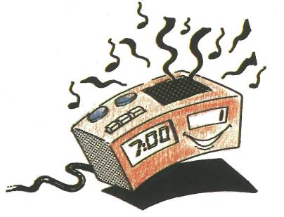
Tekening; 5-1

Als je niet verder slaapt gaje meestal
eerst naar de badkamer. Je doet het
licht aan en draait de warmwaterkraan open.
Heb je je wel eens afgevraagd hoe dat
kan? Waar dat licht vandaan komt en
dat warme water? Het beeld op de
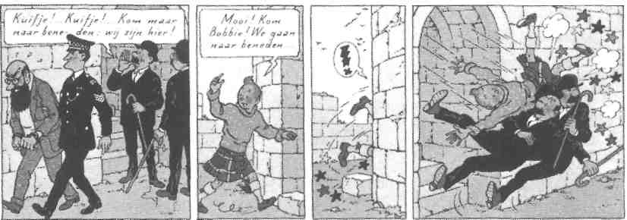
televisie, de vlam van het fornuis?
Je draait maar aan een knop en klaar
is Kees!
Tekening 5-3

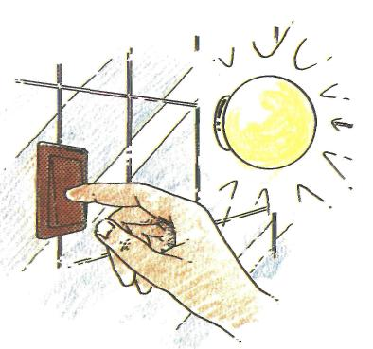

Tekening 5-2
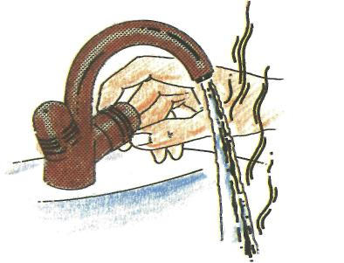

Al die knoppen die je indrukt of
omdraait zetten iets in beweging of
laten iets stromen. Daar is energie voor
nodig.

Hergé/Casterman

Maar ook het voedsel dat je eet en
een voorwerp dat naar beneden valt
bezit energie.

Een voorwerp of een stof bevat
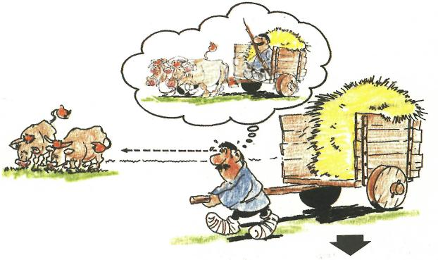
energie als het een kracht op iets anders kan uitoefenen of iets
kan verwarmen.

In het begin hebben mensen alleen
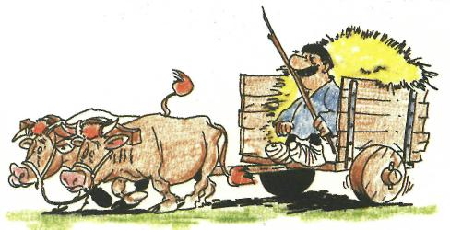
hun eigen spierkracht gebruikt om
voedsel te bereiden of huizen te
bouwen. Later ook de spierkracht van andere mensen en dieren.

Hout bevat ook energie: bij de verbranding ervan komen warmte en
licht vrij.
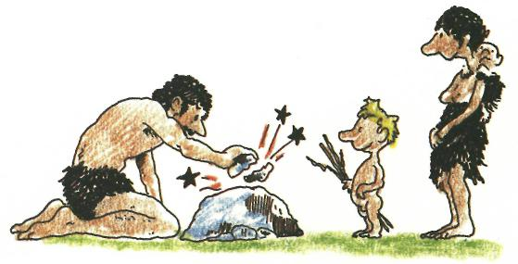
Vroeger was er genoeg hout om een vuurtje te maken. Maar hoe meer
mensen er kwamen, hoe meer kracht
er nodig was. Er moest meer energie komen.

Tekening 5-4

Maah nu: 0:5/1 t/m 0:5/3
Tekening 5-5

Energiebronnen
Energie zit in allerlei energiebronnen
opgeslagen.
Vroeger gebruikte men al
verschillende energiebronnen: de zon,
voedsel, hout, aardwarmte, wind- en
waterkracht. Tegenwoordig zijn er vele
andere bijgekomen: aardolie,
steenkool, aardgas, biogas, alcohol en
kernenergie.
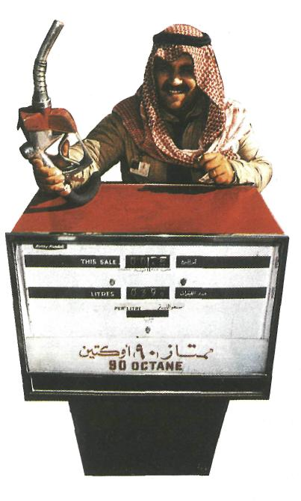
Een aantal van deze energiebronnen
gaan we wat beter bestuderen.
1 Aardolie
Olie is momenteel de belangrijkste energiebron. Auto's, vliegtuigen en
veel centrales draaien erop.
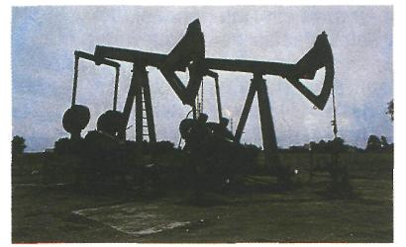
Ja-knikkers bij Schoonebeek

Olie is ook een belangrijke grondstof
voor plastics, polyester, medicijnen, frisdrank, snoep, enz.

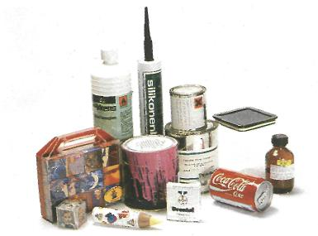
Er zit in onze aarde nog heel wat olie.
Maar het moet van steeds grotere
diepten naar boven worden gehaald.
De oliewinning zorgt daarbij ook voor
de nodige milieuproblemen. Om
maar te zwijgen over de vele
ongelukken met olietankers.
Bovendien speelt bij de leverantie van
olie de politiek een grote rol.

2 Steenkool
Vroeger werd in Zuid- Limburg veel steenkool uit de grond gehaald.
Omdat er steeds dieper gegraven
moest worden, stegen de kosten. Op
het laatst werden de Limburgse
mijnen gesloten.
Tegenwoordig wordt steenkool vanuit Amerika, Polen en Rusland ingevoerd.

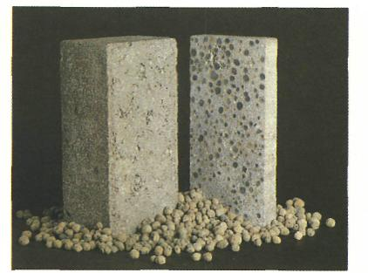
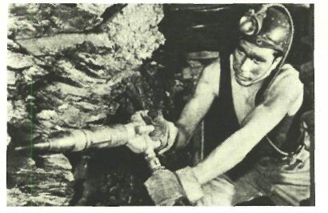
In Nederland wordt de meeste
steenkool door kolencentrales
verbruikt.
Bij de verbranding van steenkool
komt, net als bij aardolie,
stikstofoxiden en zwaveldioxide vrij.
Deze afvalstoffen veroorzaken zure
regen.
Tijdens de verbranding van steenkool
ontstaan ook vlieg- en bodemas (slak).
Van de opgevangen vlieg-as worden
Lytag-korrels gemaakt. De korrels
vormen de grondstof voor een
bepaald soort bouwstenen.

Het merendeel van de slak wordt verwerkt tot wegenbouwmateriaal.
Lytagkorrels en stenen

3 Aardgas
Deze brandstof is in hoofdstuk 4 al besproken. Aardgas levert bij verbranding bijna geen schadelijke stoffen. Aardgas zelf is reukloos.
Fossiele brandstoffen zullen ooit op raken.
Het heeft vele miljoenen jaren
geduurd om deze energiebronnen te laten ontstaan. In een periode van
enkele honderden jaren zullen ze uitgeput zijn.
Aardolie, steenkool en aardgas zijn
dus geen duurzame energiebronnen.

Maak nu: 0/4

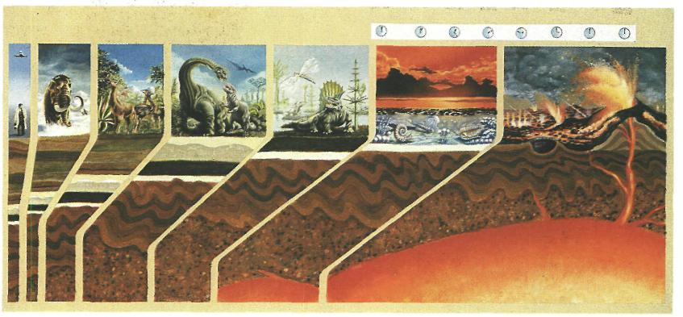

Maaknu. 0:5/4

4 Biogas
Biogas of methaangas ontstaat als planteresten, dierlijke en menselijke uitwerpselen gaan rotten. Dit rottings-
of gistingsproces wordt in een grote
tank zonder zuurstof op gang
gebracht. Het afval wordt daarbij tot
40 °C verwarmd.
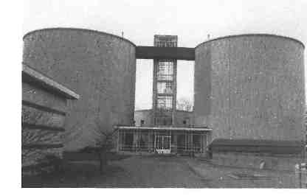
5 Windkracht
Wind is lucht in beweging. Die
beweging ontstaat doordat de aarde
ongelijkmatig verwarmd wordt door
de zon. De lucht die van de ene naar
de andere plaats stroomt, veroorzaakt
een kracht.
Al heel lang geleden is deze vorm van
energie door de mensen ontdekt

Dit gistingsproces komt ook in de
natuur voor. Vlak voor een regenbui
heb je vast wel eens een muffe lucht geroken uit een gracht of sloot. Door
de rotting van bladeren op de bodem kwam in dat zuurstofarme water methaangas vrij.
Methaan- of biogas wordt vooral in de landbouw en industrie gebruikt.

Maar de ene dag is er meer wind dan
de andere. Het teveel elektrische
energie, die door de wind is
verkregen, wordt daarom in accu's
opgeslagen.
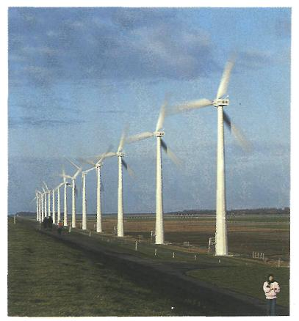

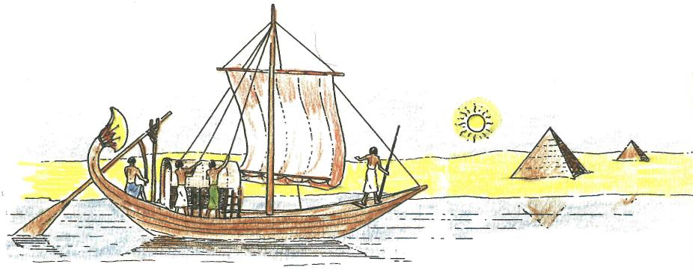
Windturbinepark
Met windkarcht kan elektriciteit worden opgewekt
Tekening 5-6
6 Waterkracht
Alle vallende voorwerpen bezitten energie.
Ook vallend water.
Al in oude tijden maakte men daar gebruik van om watermolens aan te drijven.
Tegenwoordig wordt in een waterkrachtcentrale de energie van het vallende water omgezet in elektriciteit. Hoe dat gaat lees je bij het stukje over de elektriciteits-centrale.

Wist je dat wij in Nederland ook een waterkrachtcentrale hebben? Bij de plaatsen Hagestein en Maurik staan in de Lek stuwen. Hier wordt de stroming van water in elektrische energie omgezet.
Aan de kust van Bretagne is een groot verschil tussen eb en vloed. Dankzij
de sterke waterstroming kan met een getijdencentrale elektrische energie worden opgewekt.

Waterkrachtcentrale Hagestein

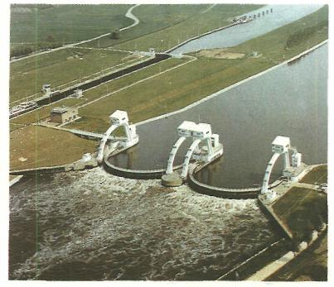
Onderste foto:
Getijdencentrale in Frankrijk (Bretagne).
De kracht van het rijzen en dalen van het getij (gemiddeld verschil tussen eb en vloed is
8,4 meter) drijft de turbine aan. De centrale voorziet een stad van 300.000 mensen van energie

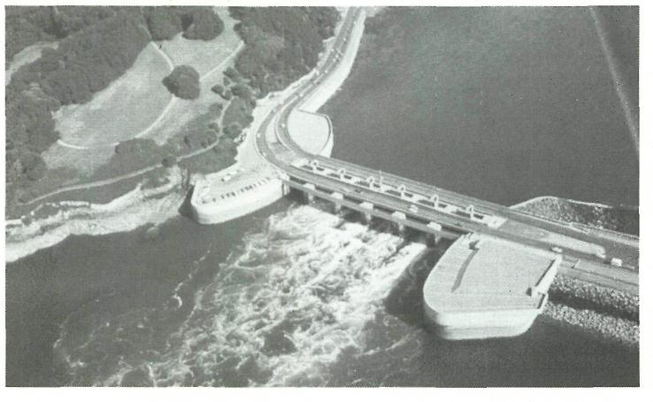

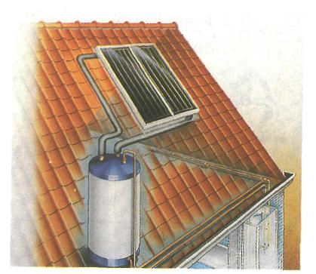
7 Zonne-energie
De zon is de oudste en belangrijkste energiebron die er bestaat. Sommige
andere energiebronnen zijn met
behulp van de zon gevormd!
Zonder de zon zou het leven op aarde onmogelijk zijn. Het is daarom niet verwonderlijk dat bij de Oude Egyptenaren en de Inca's de zon een belangrijke plaats innam.
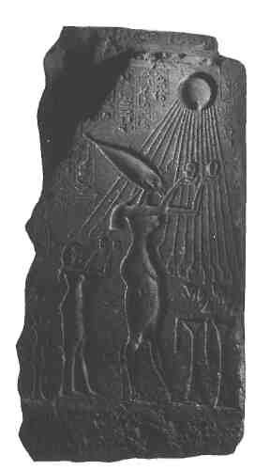
Met zonne-energie kun je drie dingen
doen: er iets mee verwarmen, er elektriciteit mee opwekken of er chemische verbindingen mee maken. Met zonne-energie iets verwarmen
gaat gemakkelijk. Het eerste begin is
er al: de zogenaamde zonne-huizen.
Op het dak van deze woningen
worden collectors gemonteerd. Zowel
het water uit de kraan als in de
c.v.-installatie wordt zo door de zon verwarmd. Dat scheelt veel elektriciteit
of aardgas.
Tekening 5-7
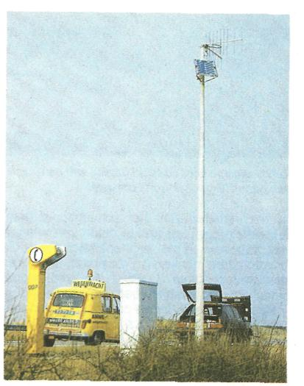
Hieronder zie je enkele toepassingen om met zonne-energie elektriciteit op te wekken:
Deze praatpaal werkt op zonne-energie.

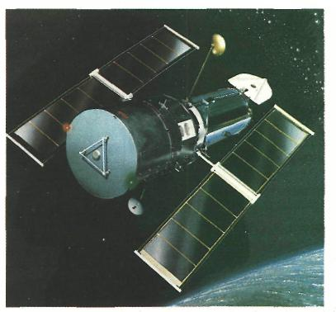
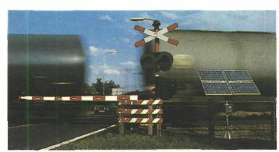
Deze spoorwegenovergang werkt op
zonne-energie

Zonnepanelen bij de Space Telescope (NASA).

8 Kernenergie
In een kerncentrale worden geen gas, kolen of olie verbrand.
Men splitst atoomkernen van uranium of plutonium. Tijdens de splijting ontstaan er ineens een heleboel
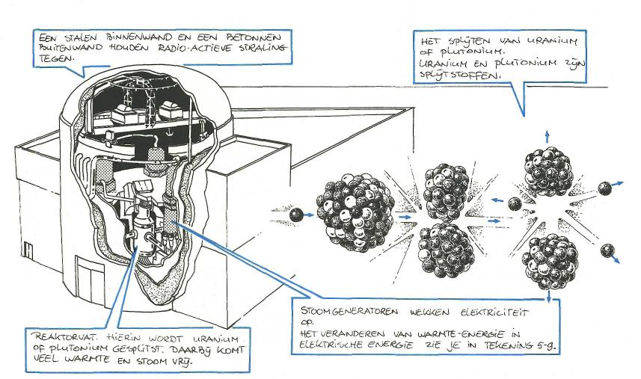
kleine deeltjes. Deze deeltjes splijten
op hun beurt weer andere kernen. Dit
wordt ook wel een kettingreaktie genoemd. Hierbij komt veel warmte vrij.
Tekening 5-8

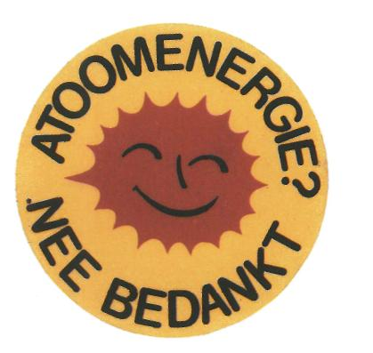
De warmte wordt in de centrale omgezet in elektrische energie.
Bij sommige centrales ontsnapt hierbij een kleine hoeveelheid radio-actieve straling.
De radio-actieve deeltjes komen in de lucht of in het oppervlaktewater
terecht.
Dit is schadelijk voor plant, mens en dier.
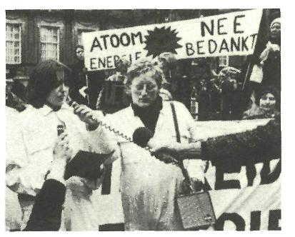
De uitgewerkte splijtstof geeft ook nog duizenden jaren straling af. Het radioactieve afval wordt in stalen
vaten, gevuld met beton, gedaan. Daarna wordt het in zoutmijnen opgeslagen of in zee gedumpt.

Maak nu: 0:5/5 t/m 0:5/7

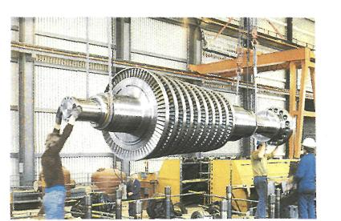
Schoepenrij van een deel van de turbine.
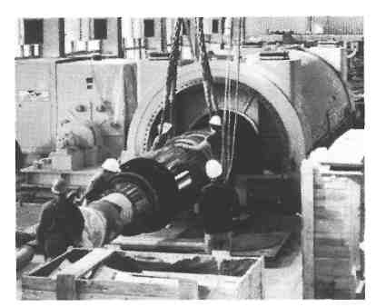
De elektriciteitscentrale
Elektrische energie wordt in
Nederland gemaakt met behulp van andere energie. Bijvoorbeeld uit
aardgas, olie, kolen of door
kernsplijting. Hierbij komen nogal wat schadelijke stoffen vrij. De waterkracht centrales en de windmolens vormen hierop een uitzondering.
Het monteren van een generator.

In tekening 5-9 zie je hoe elektrische energie in een centrale wordt gemaakt.
Een waterkrachtcentrale heeft een turbine en een generator. In een moderne windmolen zit alleen een generator.
De elektrische spanning, die een generator levert, is ongeveer 10.000
volt. In het transformatorstation wordt
de spanning verhoogd tot 360.000
volt. Hierdoor is het energieverlies in
de hoogspanningsleidingen klein.
Hoe de elektriciteit naar een bedrijf
of woonhuis wordt getransporteerd zie
je in tekening 5-10.

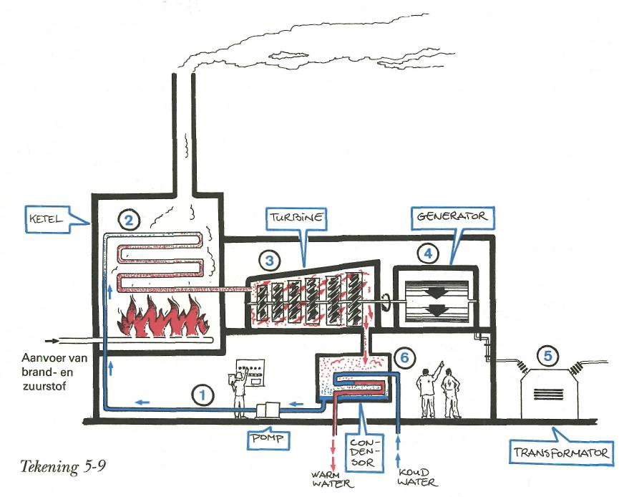

1 De pomp voert water aan.
2 In de ketel wordt het water verhit. Het verandert
in stoom.
3 De stoom laat de schoepen van de
turbine draaien.
4De generator draait hierdoor mee. Een generator wekt elektriciteit op. Hij werkt net zoals de dynamo van je fiets.

- De transformator zorgt voor de juiste spanning. Hierdoor kan de elektriciteit via kabels worden vervoerd.
- In de condensor koelt de stoom weer af. Het wordt weer een vloeistof.
Via de pomp wordt het water opnieuw naar de ketel gestuurd.

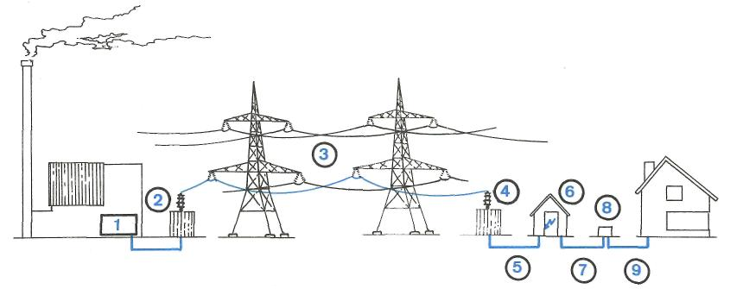

Tekening 5-10

- De generator wekt een spanning op van 10.000 volt.
- Het transformatorstation verhoogt de spanning
tot 360.000 volt.
- Het verlies in de hoogspanningsleidingen is hierdoor klein.
- Dit transformatorstation verlaagt de spanning weertot 10.000 volt.
- Via het hoogspanningsnet komt de elektriciteit
in:

- het transformatorhuisje. Hier wordt de spanning
verlaagd tot 220 volt.
- Het laagspanningsnet transporteert elektriciteit
naar:
- de verdeelkast. Deze kast verdeelt de elektriciteit naar huizen en bedrijven.
- De huisaansluiting komt in de aansluitkast van
de meterkast uit.

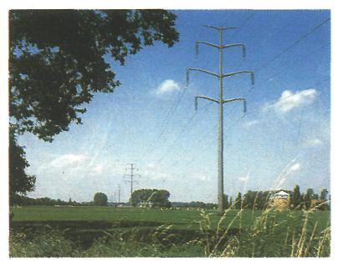
Elektrische energie is nogal duur vergeleken met aardgas. Maar er zijn ook vele voordelen:
– Elektrische energie levert in het huishouden geen afvalstoffen, zoals bij kolen.
– Het laten overgaan van elektrische energie in licht-energie, warmte, geluid-energie of bewegingsenergie gaat vrij gemakkkelijk.
– Het transport van elektriciteit gaat eenvoudig via stroomdraden.
Toch gaat er bij het maken van elektriciteit veel energie verloren. Er komt namelijk veel ' afvalwarmte van
de turbine in het koelwater terecht.
In Rotterdam, Utrecht en Almere zijn
veel woningen aangesloten op stadsverwarming. Door de
c.v.-installaties van de huizen stroomt warm afvalwater van de centrale. De
Buismasten ontsieren het landschap minder dan
de bekende vakwerkmasten.
c.v.-ketels hoeven slechts wat bij te verwarmen om het in huis behaaglijk te hebben. Een flinke besparing op de gasrekening!

Maak nu: 0:5/8 t/m 0:5/12

Energie gaat nooit verloren
Weet je nog hoe elektrische energie gemaakt wordt? Eigenlijk ontstaan er dan verschillende soorten energie, waarbij de ene soort overgaat in een andere.
Hieronder zie je welke energie-omzettingen er in een centrale plaatsvinden.
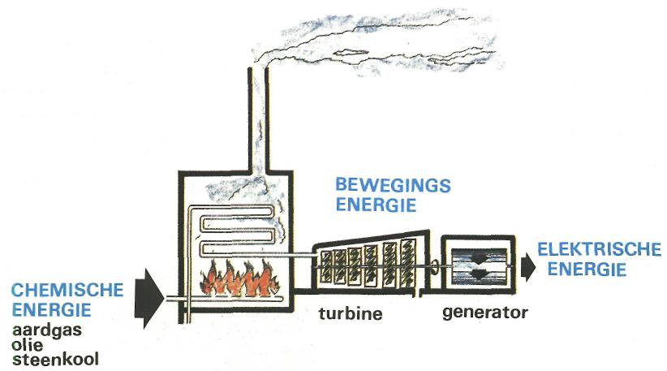
Tekening 5-11
Natuurkundigen hebben ontdekt dat energie nooit verloren gaat. Dat is een natuurwet. Toch verdwijnt er bij elke omzetting veel energie. Bijvoorbeeld aan afvalwarmte.
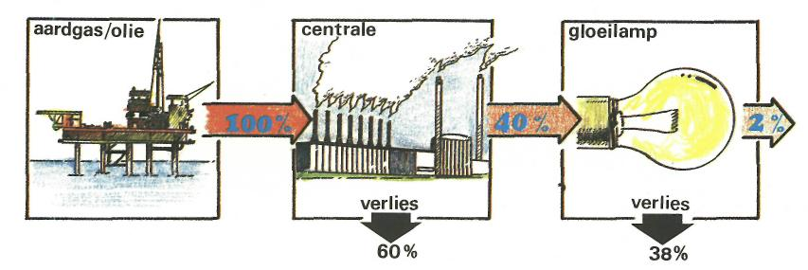
Tekening 5-12

Deze ’verdwenen‘ energie is meestal
voor ons niet meer bruikbaar. Ten
eerste is deze energie moeilijk op te
slaan. Ten tweede is het van een
mindere kwaliteit. Een woon kamer
krijg je niet warm met alleen stadsverwarming! Er moet altijd
worden bijgestookt. Maar... alle beetjes helpen!

De belangrijkste soorten energie
zijn:
– chemische energie
– warniLe
– bewegingseneigie
– elektrische energie

Maak nu: O:5/13 t/m O:5/15
Het broeikaseffect
De dampkring om de aarde bestaat
uit verschillende gassen, zoals koolstofdioxide, methaan en ozon.
Bij de verbranding van fossiele brandstoffen ontstaat veel koolstofdioxide. De elektriciteitscentrales, de industrie, het verkeer en alle huishoudens (verwarming) zorgen voor steeds
meer koolstofdioxide in de lucht.
De koolstofdioxide vormt een soort deken, waardoor de aarde steeds meer wordt ingepakt. De zonnewarmte die
op aarde straalt kan ongehinderd
door die deken heen. Het
terugstralen van die warmte door de aarde wordt wel belemmerd.
Daardoor neemt de temperatuur op aarde toe.

Tekening 5-13
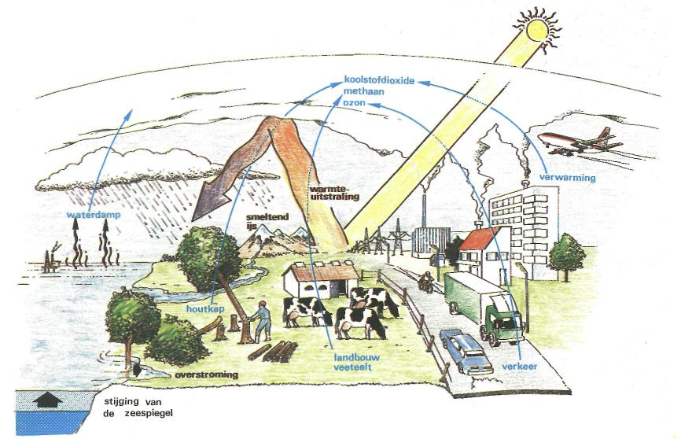

Dit proces werkt net zoals in een broeikas. Vandaar dat we dit het broeikaseffect noemen. Koolstofdioxide is het belangrijkste broeikasgas.
Methaan en ozon versterken het roeikaseffect.
Je weet al hoe methaangas wordt evormd. In de toekomst zullen de andbouw en veeteelt toenemen.
Hierdoor wordt de hoeveelheid ethaangas ook groter.
In de uitlaatgassen van auto's,
motoren en vliegtuigen zit veel ozon.
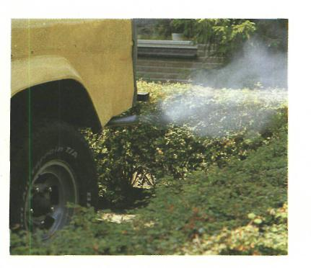
Zuinig met energie

Je begrijpt dat we zuinig met onze energiebronnen moeten omgaan. Niet alleen omdat fossiele brandstoffen op zullen raken of duur worden. Energiebesparing is ook belangrijk voor een goed milieu.
Wist je dat als je spullen opnieuw gebruikt, je ook aan energiebesparing doet?
In tekening 5-14 zie je hoe er thuis op energie kan worden bezuinigd.

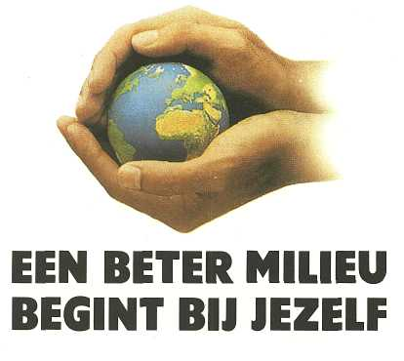
Belangrijke gevolgen van het broeikaseffect zijn:
– De zeespiegel stijgt omdat het poolijs smelt en het water in zeeén en oceanen uitzet.
– Het weer zal sterk veranderen. Zo zullen hittegolven, orkanen en overstromingen vaker voorkomen.
– Veel planten en dieren zullen uitsterven, omdat die de snelheid van de klimaatsveranderingen niet aan kunnen.
Maak nu: 0:5/21 t/m 0:5/23

Maak nu: 0:5/16 t/m 0:5/20

Samenvatting 5

1 Voorbeelden van energiebronnen zijn: de zon, voedsel, hout,
fossiele brandstoffen, alcohol, kernenergie, wind- en waterkracht.

2 Bij de winning en levering van fossiele brandstoffen spelen milieuproblemen en politiek een grote rol.

3 Bij de verbranding van olie (benzine, kerosine) komen
zwaveldioxide en stikstofoxide vrij. Deze stoffen veroorzaken zure regen.

4 Biogas, zonne-energie, wind- en waterkracht zijn ‘schone’ energiebronnen. Met biogas worden boerderijen en bedrijven verwarmd. Zonne-energie, wind- en waterkracht worden vooral gebruikt om elektriciteit op te wekken.

5 Kernenergie ontstaat door het splijten van uranium of plutonium. Het radio-actieve afval vormt een groot probleem voor het milieu.

6 In een elektriciteitscentrale wordt elektrische energie gemaakt
met behulp van fossiele brandstoffen.

7 Elektriciteit wordt via een transformator naar een woonhuis of bedrijf getransporteerd.

8 De belangrijkste soorten energie zijn: chemische energie, warmte, bewegingsenergie en elektrische energie. Bij een
energie-omzetting kan de ene soort energie overgaan in een
andere soort. Hierbij gaat veel energie verloren.

9 De laag koolstofdioxide om de aarde zorgt ervoor dat de warmte-uitstraling van de aarde teruggekaatst wordt. Daardoor wordt het op aarde steeds warmer. Dit is het broeikaseffect. Koolstofdioxide komt vrij bij de verbranding van fossiele brandstoffen (verkeer, verwarming).

10 We moeten zuinig met onze energie omspringen.
Energiebesparing kan op verschillende manieren gebeuren .

Maak nu de diagnostische toets.
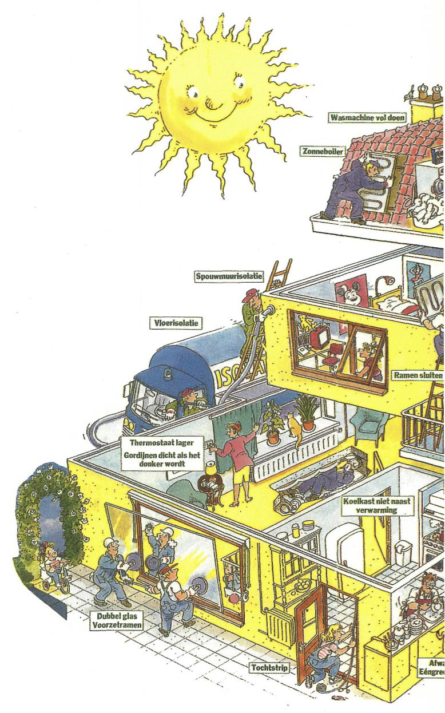
Tekening 5-14

